المحاضرة السابعة عشر
الأسلوب العلمي في توثيق المراجع

الأسلوب العلمي في توثيق المراجع
تعرض هذه الورقات - بالأمثلة العربية والأجنبية - لقواعد توثيق المراجع العلمية طبقاً لأحدث اصدار نشرته جمعية علم النفس الامريكية (American psychological Association APA)
وسوف نتناول في البداية كيفية توثيق المراجع داخل متن البحث ثم نتطرق بعد ذلك لكيفية توثيقها في نهاية المتن.

توثيق المراجع داخل متن البحث:
توثيق مرجع لمؤلف معروف وتاريخ معروف:
يتبع عند الاقتباس في متن البحث طريقة "المؤلف، التاريخ" فيذكر الاسم الأخير للمؤلف وتاريخ النشر فقط.
مثال/ وفي دراسة اخرى قدم الألفي (2010) دليل اخر على ..........
مثال اخر/ يعرف المنهج العلمي بأنه الطريق المؤدي الى الكشف عن الحقيقة في العلوم بواسطة طائفة من القواعد العامة المهيمنة على سير العقل وتحديد عملياته حتى يصل الى نتيجة معلومة ( بدوي، 1977م،ص5 )
-وهناك طريقة اخرى لتوثيق المرجع داخل المتن وهو ان يضيف الى الفقرة هامش برقم و يشار اليه في نهاية الصفحة )في الهامش( و يذٌكر تفاصيل المرجع الذي استخدمه الباحث مع ذكر رقم الصفحة التي استخدمها من ذلك المرجع.
مثال/ يعرف المنهج العلمي بأنه الطريق المؤدي الى الكشف عن الحقيقة في العلوم بواسطة طائفة من القواعد العامة المهيمنة على سير العقل وتحديد عملياته حتى يصل الى نتيجة معلومة.

1 بدوي ، عبد الرحمن ، (1977م)، مناهج البحث العلمي ، الطبعة الثالثة ، وكالة المطبوعات ، الكويت ، ص. 5

- توثيق اقتباس حرفي:
الاقتباس هو النقل الحرفي لمعلومة او معلومات محددة و يشترط الالتفات الى اعتبارات هامة عند الاقتباس وهي :
- عدم تغيير في أي عبارة او كلمة او اشارة وردت في المادة المقتبسة.
- حجم الاقتباس يجب في العادة ان يكون محدوداً )في حدود فقرة مثلاً ) .
- تستخدم اشارة التنصيص في بداية ونهاية الاقتباس " " .
- في حالة حذف جزء من الاقتباس توضع ثلاث نقاط متتابعة في المكان المحذوف.
مثال/
ويتفق الباحث مع ما ذكره ابو حطب (1989) من توضيح حول تعلم المفاهيم والمعلومات حين قال:
" ولا شك ان للشواهد المتوافرة لدينا عن كيفية تعلم المفاهيم تأثيرها على عملية التدريس ومستوى المفهوم عند طفل معين يتناسب مع عدد الخبرات التي مر بها وانواعها فيما يتصل بهذا المفهوم".

- توثيق اقتباس لأكثر من مؤلف:
      -  اذا كان الاقتباس من مصدر الفه اثنان فيذكر الاسم الاخير لهما كلما ورد اقتباس عنهما.
- اما اذا كان الاقتباس عن عمل لثلاثة او لأربعة او لخمسة مؤلفين يكتفي بذكر الاسم الاخير للأول مع كلمة )وآخرون).
مثل)الصواف وآخرون 2009)
و اذا كان المرجع باللغة الانجليزية فيذكر الاسم الاخير للأول مع كلمة et al
. مثال : (2010 , touny et al ).

توثيق المراجع في نهاية متن البحث:
بعد نهاية فصول البحث مباشرة تأتي قائمة المراجع التي استعان بها الباحث في متن بحثه بحيث يتم ترتيب قائمة المراجع وفق الضوابط التالية حيث تمت الاستفادة من الدليل الصادر عن الجمعية الامريكية( APA ) النسخة الخامسة:
- عدم ترقيم المراجع.
- حذف الالقاب العلمية للمؤلفين )مهندس، دكتور، معالي (في قائمة المصادر.
- يتم ترتيب المراجع حسب الاحرف الهجائية للاسم الاخير مع اهمال )أل( التعريف في الترتيب.
- يكون تباعد اسطر المرجع الواحد مفرداً (1سم)
- يكون تباعد الاسطر بين كل مرجعين مزدوجاً (2سم)
- عندما يطول توثيق المرجع الواحد لأكثر من سطر فيجب ان تكون الاسطر الاخرى بعيدة (خمس مسافات) عن هامش السطر الأول.

اولاً: الكتب:
1- كتاب لمؤلف واحد:
اسم العائلة، الاسم الأول (سنة النشر). عنوان الكتاب بخط مائل (او خط سميك او تحته خط ) (ثم رقم الطبعة ان وجد) مكان النشر: الناشر.
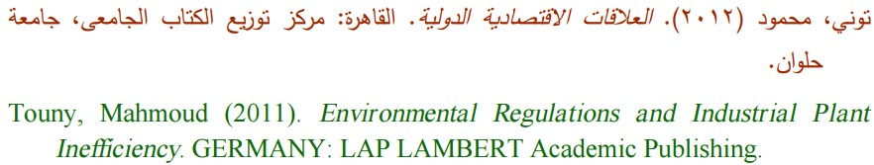

2- كتاب لمؤلفين اثنين وحتى ستة مؤلفين: يذكر اسماء جميع المؤلفين:

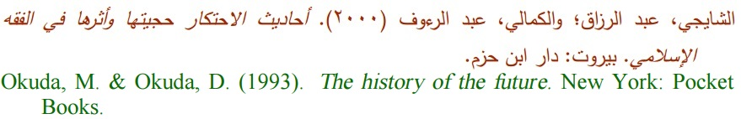

3- كتاب له اكثر من ستة مؤلفين:
تكتب اسماء المؤلفين حتى المؤلف السادس ثم نضيف عبارة وآخرون.
4- كتاب مترجم:
اسم عائلة المؤلف، الاسم الاول )او الحرف الأول من الاسم الأول) (سنة النشر). عنوان الكتاب بخط مائل.)اسم المترجم غير معكوس، مترجم( مكان النشر: الناشر.
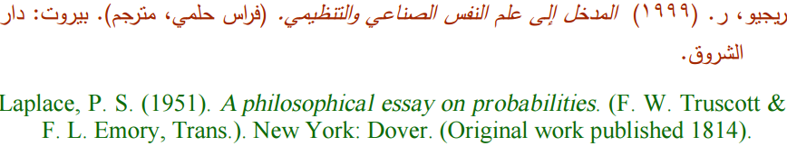

5- فصل من كتاب له محرر:
اسم عائلة مؤلف الفصل او المقالة ،الاسم الأول )سنة النشر( عنوان المقالة في: اسم المحرر غير معكوس)محرر( عنوان الكتاب بخط مائل )ط رقم الطبعة ،ص ص. مدى الصفحات). مكان النشر: الناشر.
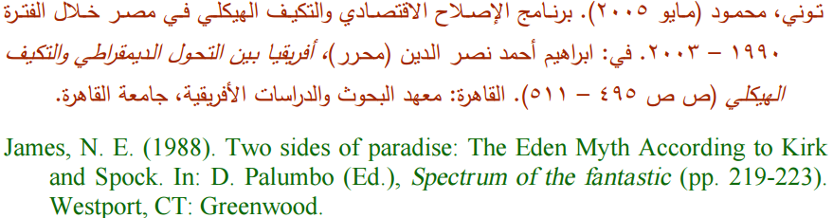

6- فصل من كتاب ليس له محرر:
اسم عائلة مؤلف الفصل او المقالة ،الاسم الأول )سنة النشر(. عنوان المقالة. في: عنوان الكتاب بخط مائل )ط رقم الطبعة ، ص ص. مدى الصفحات( مكان النشر: الناشر.
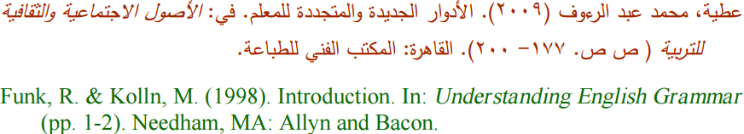

7- واذا كان الكتاب محررا ولا يعرف اسماء مؤلف فصوله نبدأ بالمحررين: يذكر هنا اسماء محرري الكتب بدلاً من المؤلف.

8- واذا كان الكتاب يصدر في شكل سلسلة او اعداد فتذكر ارقام هذه الأعداد:
ثانياً: الموسوعات:
1- مقالة من موسوعة:
اسم عائلة مؤلف المقالة ،الاسم الاول )سنة النشر(. عنوان المقالة. في: اسم الموسوعة بخط مائل )ج رقم الجزء، ص ص. مدى الصفحات(. مكان النشر: الناشر.

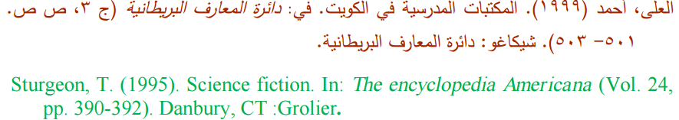
2- مقالة من موسوعة دون معرفة المؤلف:
يتبع نفس ما سبق ولكن بالبداية تكون بعنوان المقالة.
التلوث البيئي . (1996) .في الموسوعة العربية العالمية (ج 7, ص ص . 128-130).الرياض : مؤسسة اعمال الموسوعة للنشر والتوزيع .

ثالثاً: الوثائق الحكومية:
الوثائق الحكومية مثل التقارير والتي لا تحتوي على اسم مؤلف تستخدم اسم الجهة او الوزارة المصدرة لهذه الوثيقة بدلا من اسم المؤلف
واذا كانت بدون تاريخ ذكر بين قوسين )د.ت.(


ومثلها في ذلك تقارير المنظمات او الهيئات الخاصة مثل:
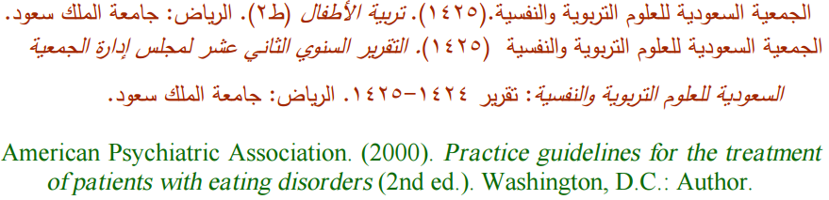
رابعاً: الدوريات والمجلات والصحف:
1- مقالة من دورية:
اسم العائلة، الاسم الاول )سنة النشر(عنوان المقالة. اسم الدورية بخط مائل)او خط سميك او تحته خط(،رقم المجلد )رقم العدد(،مدى الصفحات.

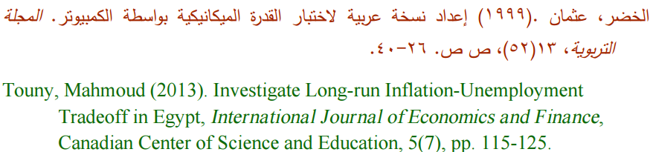

عدة اعمال لمؤلف واحد وطريقة ترتيبها:
حين تتعدد المراجع لمؤلف واحد فيتم ترتيبها وفق التاريخ الاقدم فالأقدم فإن تطابقا في التاريخ فيتم الترتيب وفق عنوان المرجع مع اهمال
)أل ( التعريف في الترتيب واضافة حرف هجائي للترتيب بعد التاريخ مباشرة:
الاسم الاخير، الاسم الاول.)التاريخ).العنوان.اسم المجلة بخط مائل رقم المجلد )رقم العدد(. الصفحات

. مثال:
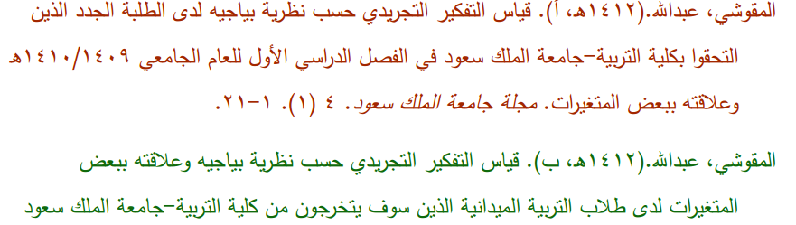
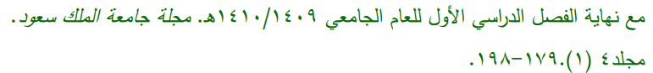

2- مقالة من مجلة اسبوعية او شهرية:
اسم العائلة، الاسم الاول )سنة النشر، الشهر ثم اليوم ان وجد(. عنوان المقالة. اسم المجلة بخط مائل، رقم العدد ،مدى الصفحات.
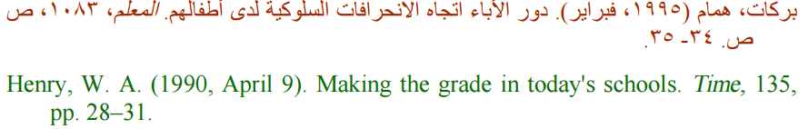
3- مقالة من صحيفة يومية:
اسم العائلة، الاسم الاول )سنة النشر، الشهر اليوم(.عنوان المقالة.اسم المجلة بخط مائل، رقم العدد ،مدى الصفحات.
خامساً: وقائع المؤتمرات والندوات:
اسم عائلة المؤلف، الاسم الاول )تاريخ الانعقاد(. عنوان البحث او المقالة بخط مائل. اسم الندوة او المؤتمر، مكان الانعقاد، مدى الصفحات.
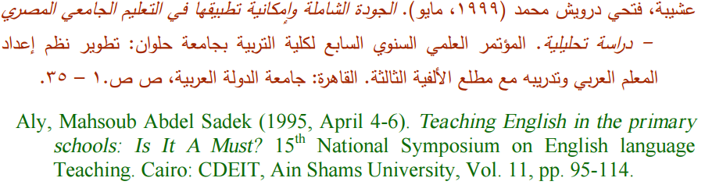

سادساً: رسائل الماجستير والدكتوراه:
اسم عائلة المؤلف، الاسم الاول )سنة النشر( عنوان الرسالة بخط مائل. نوعها، اسم الجامعة، مكان النشر.
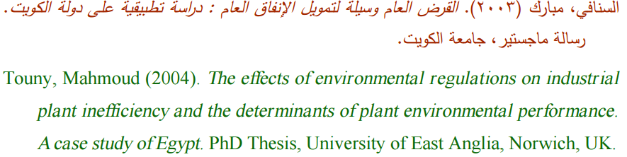
سابعاً: المواد الالكترونية:
1- مقالة في مجلة الكترونية ومنسوخة )مطبوعة):
يراعى فيها ما تم بيانه في توثيق المراجع وفق نوع كل مرجع مع اضافة تاريخ الاسترجاع من الانترنت وعنوان الموقع فإذا كان المرجع بحثاً في مجلة فتبع الطريقة الآتية:
الاسم الاخير، الاسم الاول. )السنة والشهر(. عنوان البحث، اسم المجلة )بخط مائل(، رقم المجلد )رقم العدد(. الصفحات. تم استرجاعه في )التاريخ( على الرابط ) يوضع الرابط كاملا( ونفس الكلام اذا كان البحث قدم في مؤتمر وتم تنزيل البحث على الانترنت

. مثال:
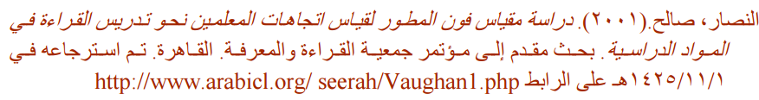
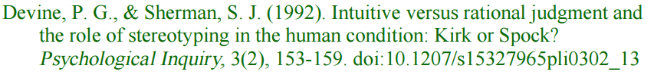
2- مواقع وصفحات الانترنت:
اسم عائلة المؤلف، الاسم الأول )سنة نشر الصفحة، الشهر اليوم(. عنوان الصفحة بخط مائل. تم استرجاعها بتاريخ اليوم الشهر، السنة من عنوان الموقع.
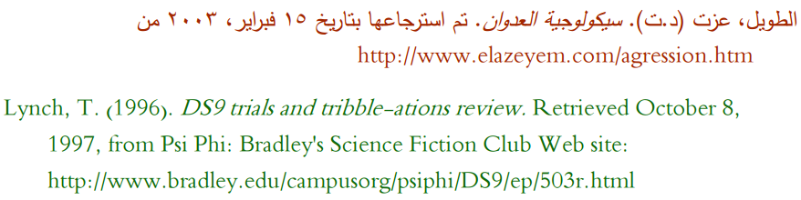
ملحوظات هامة:
- مع أي اسم مختصر يتبعه نقطة.
- في حال عدم معرفة الناشر نكتب د. ن. (n.p.) وهي تعني دون ناشر.
- في حال عدم معرفة تاريخ النشر نكتب د. ت(n.d.) وهي تعن دون تاريخ.
- يمكن استبدال الكلمات المائلة Italic بكلمات غير مائلة ولكن بوضع خط تحتها او تكون بخط غامق (bold).
- لعلك لاحظت فيما سبق الحالات التي تستخدم فيها الحروف الكبيرة Capital بالمراجع الاجنبية.
- لعلك لاحظت ايضاً ان المرجع يبدأ بالاسم الأخير للمؤلف ثم الاسماء الأولى له وفي حالة المراجع التي ليس لها مؤلف نبدأ بالعنوان متبوعاً بالتاريخ و يمكن ايضاً البدء باسم المنظمة او الهيئة التابع لها هذا المنشور.

